Nama : Iqbal Firmansyah

Nim : 2111521014

Kelas B Struktur Data dan Algoritma

Penjelasan Tugas 1

Diketahui nama = (S, Y, A, H).

nama diatas adalah sebuah array yang isinya adalah 4 huruf nama belakang saya.

Tentukan hasil yang didapatkan ketika dilakukan perintah berikut :

1. IsEmty()

IsEmty adalah perintah untuk mengecek kondisi arraylist apakah nilai pada variable tersebut kosong atau tidak.

Jika nilai tersebut kosong, akan mengembalikan nilai True, dan apabila mempunyai nilai, maka akan mengembalikan nilai false.

Code Program :

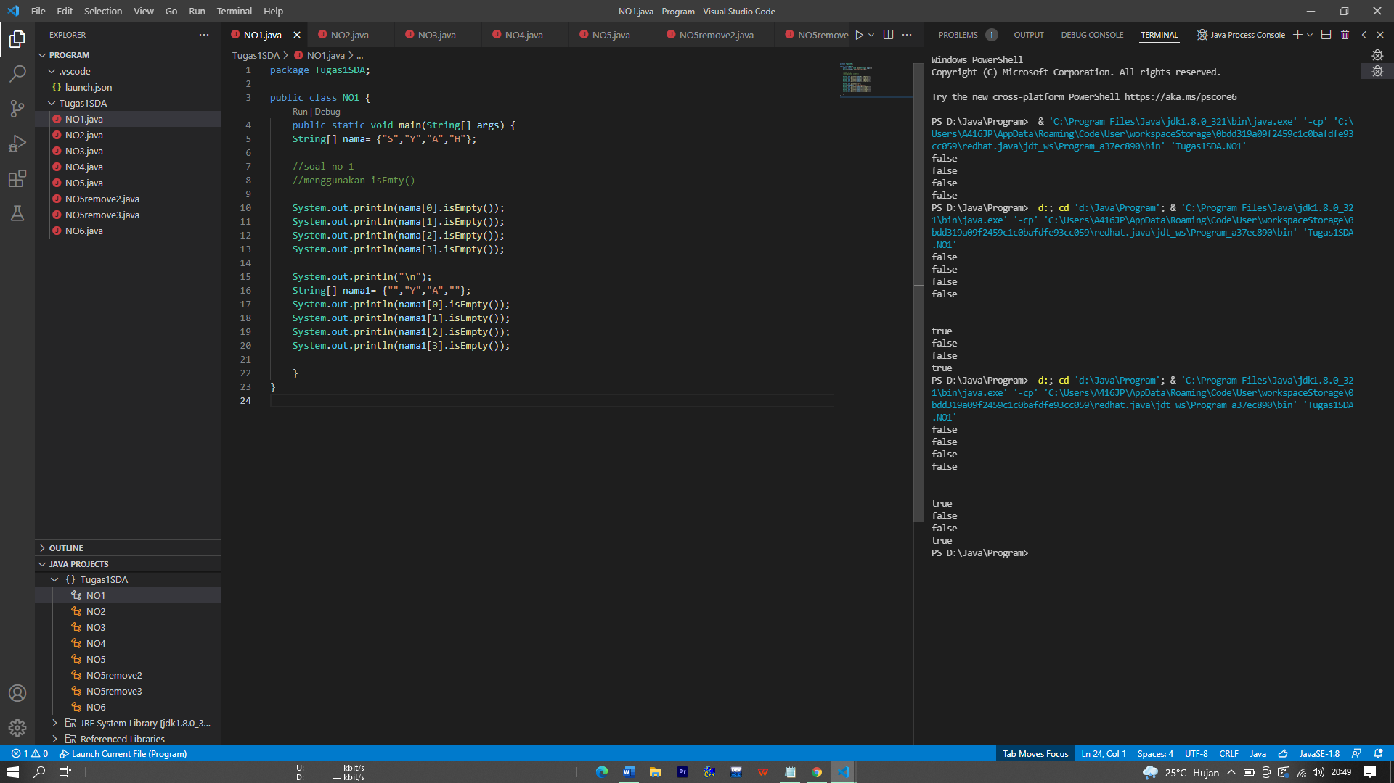

Hasil :



Bisa diperhatikan pada hasil diatas, bahwa variable nama = {“S”, “Y”, “A”, H”} diprogram menghasilkan nilai false pada semua indeks. Sedangkan pada variable nama1 = {“ ”, “Y”, “A”, “ ”} pada indeks [0] dan [3] menampilkan nilai true karena indeks tersebut kosong atau tidak mempunyai nilai.

1. Size()

Size adalah perintah untuk menentukan panjang pada arraylist. Perintah ini biasa digunakan untuk menentukan jumlah elemen pada arraylist.

Codeprogram:

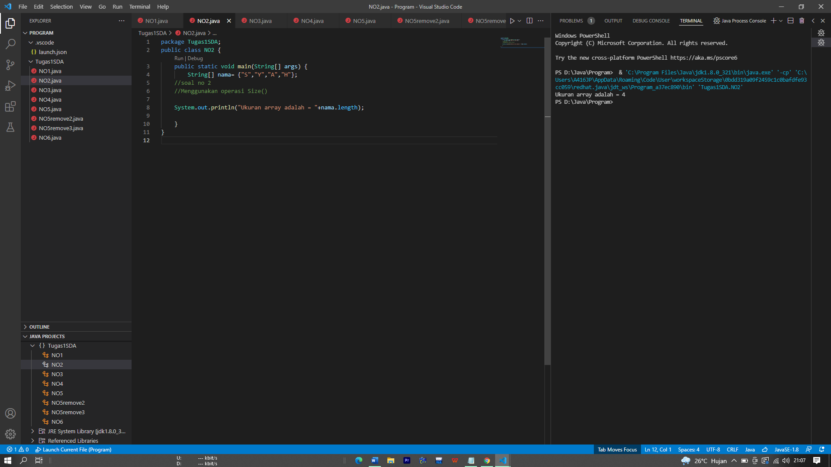

Hasil :



Berdasarkan hasil diatas maka panjang arraylist adalah 4

* “S” = Indeks 0 >> elemen ke 1
* “Y” = Indeks 1 >> elemen ke 2
* “A” = Indeks 2 >> elemen ke 3
* “H” = Indeks 3 >> elemen ke 4

1. Get()

Get adalah perintah untuk mengambil elemen pada indeks tertentu. Perintah ini digunakan untuk mengambil elemen dari daftar.

Code Program :

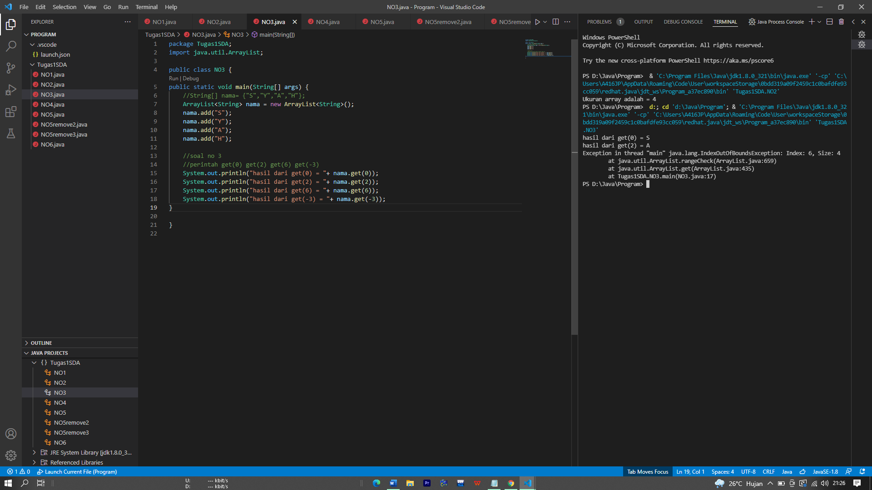

Hasil :



hasil diatas menunjukkan bahwa get(0) mengambil indeks 0 yaitu S . get(2) mengambil indeks 2 yaitu A. pada get(6) akan mengambil indeks 6, namun karena panjang array hanya 4 dengan indeks terakhir 3, maka get(6) tidak muncul. Begitu pula dengan get(-3) tidak menampilkan apapun karena indeks diawali dengan 0.

1. IndexOf()

IndexOf adalah perintah untuk mengetahui indeks dari suatu nilai. Perintah ini akan mengembaliakn -1 jika elemen yang ditentukan tidak ada dalam daftar.

Codeprogram: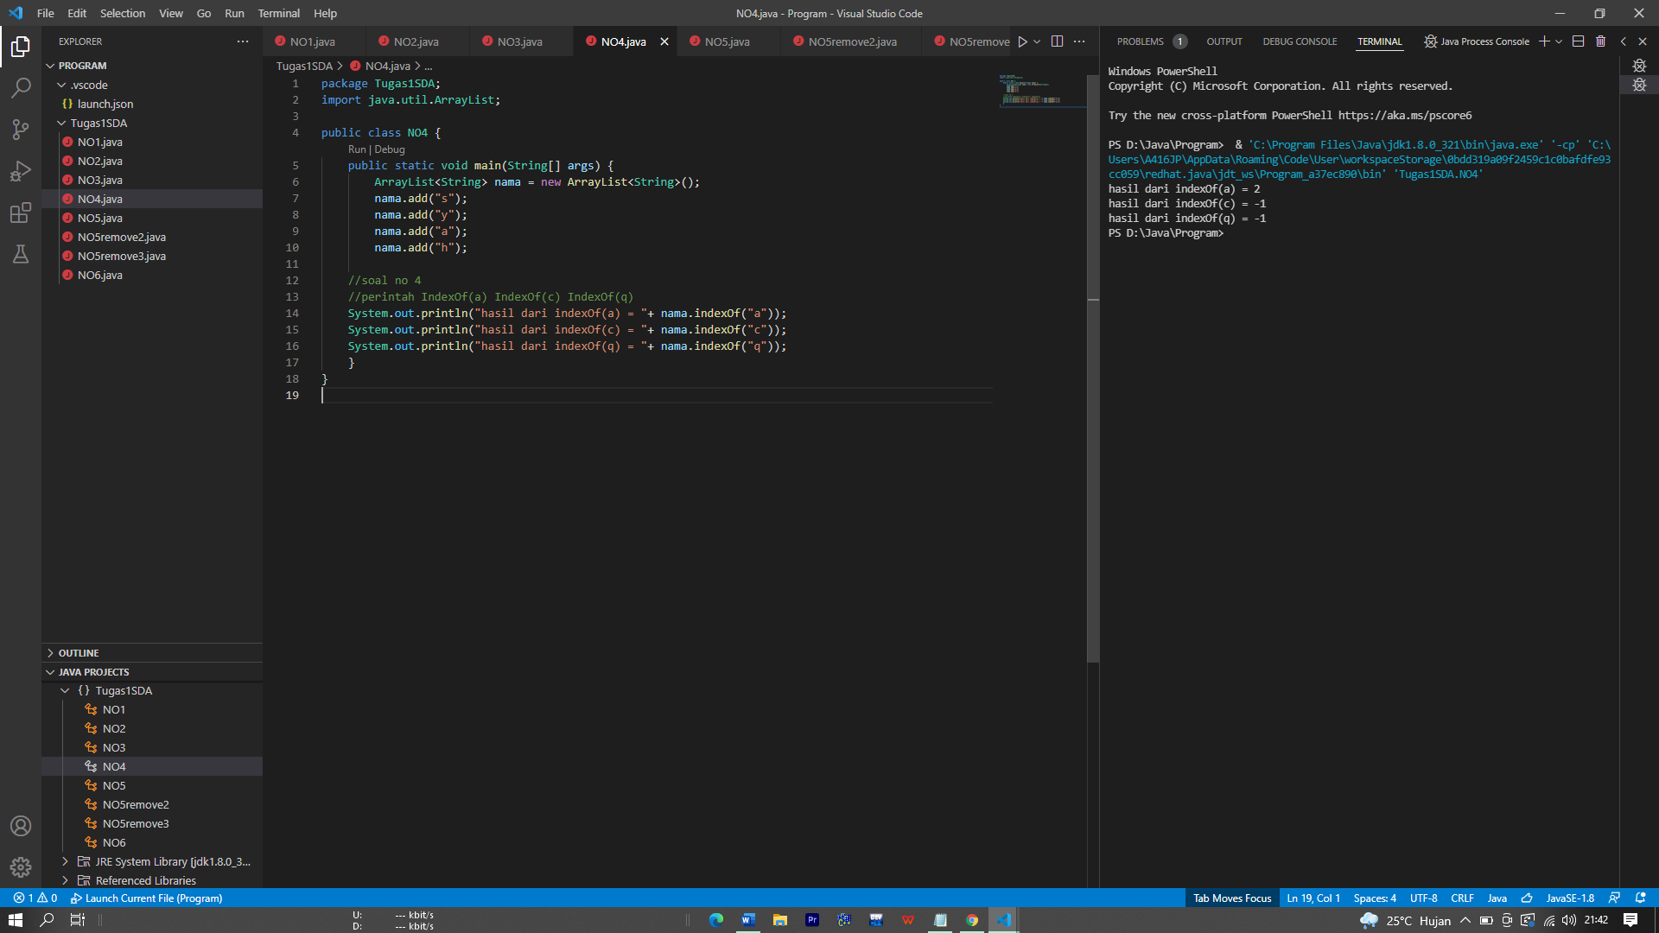[

Hasil :



Hasil diatas menunjukkan bahwa IndexOf(a) menghasilkan 2 yang berarti “a” berada pada indeks 2. Sedangkan pada indexOf(c) dan indexOf(q) mengembalikan nilai -1 karena “c” dan “q” tidak ada dalam elemen pada arraylist.

1. Remove())

Remove adalah perintah untuk menghapus nilai pada indeks tertentu yang ada dalam arraylist.

1. Remove(0)

Code Program :

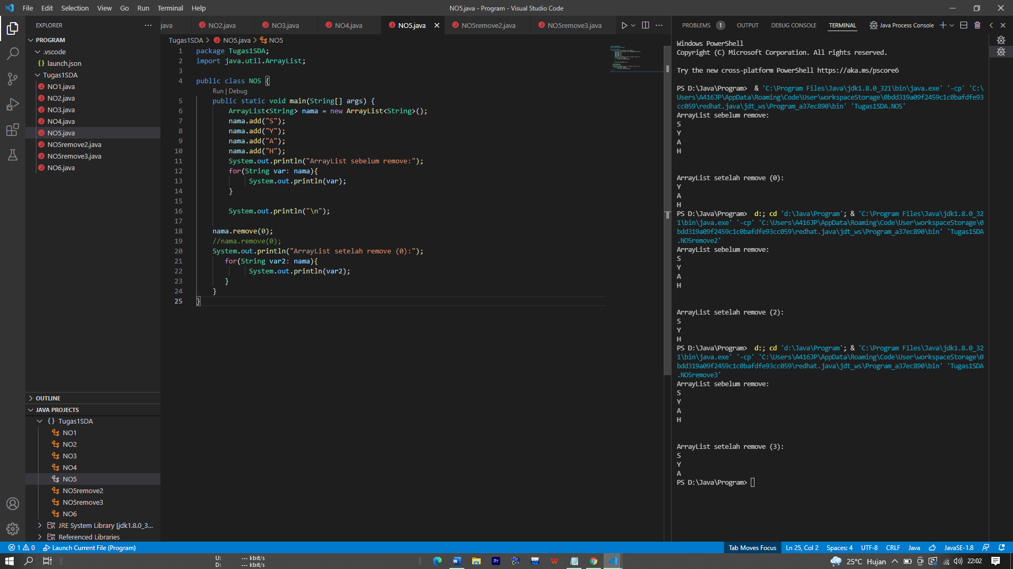

Hasil :



Hasil diatas menunjukkan bahwa perintah remove(0) akan menghapus indeks 0 yaitu elemen “S”. dengan begitu hasilnya adalah “Y” menjadi indeks 0 , “A” menjadi indeks 1 dan “H” menjadi indeks 2.

1. Remove(3)

Code Program :

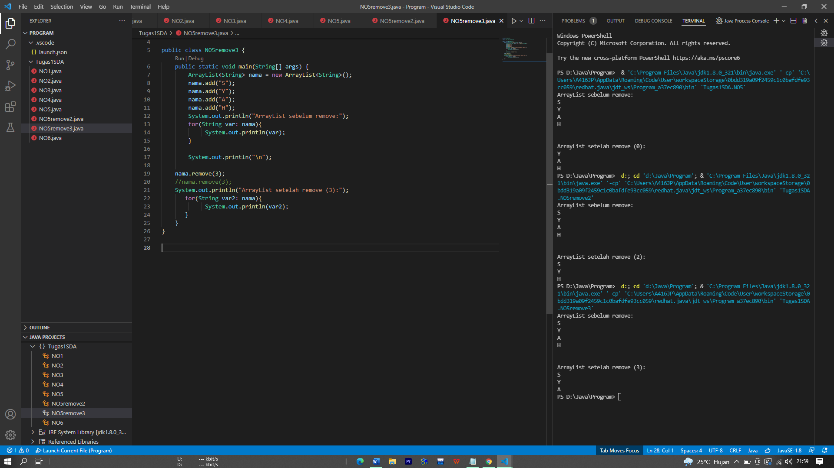

Hasil :



Hasil diatas menunjukkan bahwa perintah remove(3) akan menghapus indeks 3 yaitu elemen “H”. dengan begitu hasilnya adalah “S” menjadi indeks 0 , “Y” menjadi indeks 1 dan “A” menjadi indeks 2.

1. Remove(2)

Code Program:

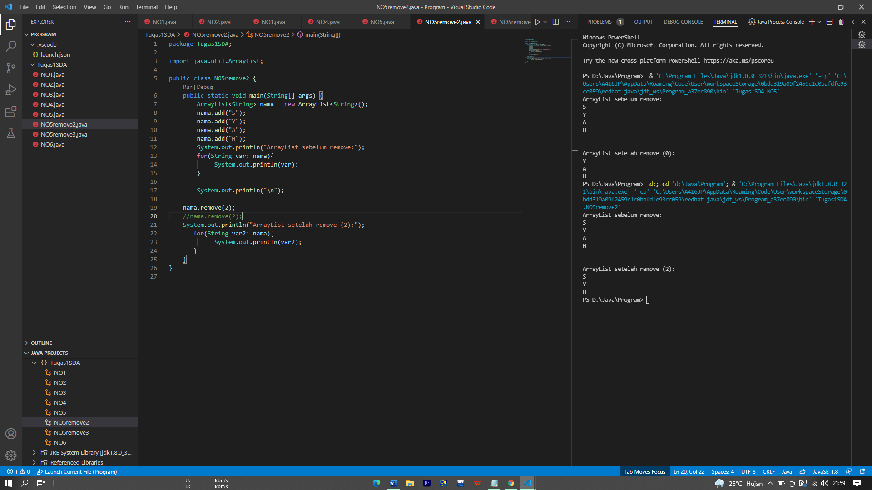

Hasil :



Hasil diatas menunjukkan bahwa perintah remove(2) akan menghapus indeks 2 yaitu elemen “A”. dengan begitu hasilnya adalah “S” menjadi indeks 0 , “Y” menjadi indeks 1 dan “H” menjadi indeks 2.

1. Add(0)

Add adalah Perintah untuk menambahkan elemen baru kedalam arraylist. Perintah ini akan menambahkan elemen sesuai posisi indeks yang adalah dalam perintah. Elemen yang telah ditambahkan akan merubah posisi indeks pada arraylist sebelumnya.

Code Program :

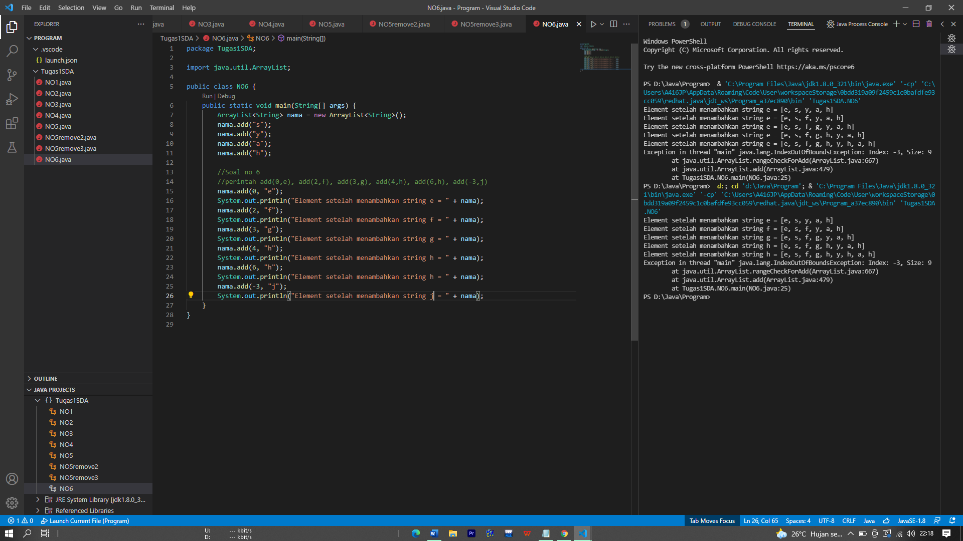

Hasil :



1. Add(0, e)

Pada perintah add(0, e) memiliki makna bahwa pada indeks 0 akan ditambah elemen “e”, sehingga Panjang arraylist akan bertambah dan posisi indeks akan berubah menjadi :

* + “e” = indeks 0
  + “s” = indeks 1
  + “y” = indeks 2
  + “a” = indeks 3
  + “h” = indeks 4.

1. Add(2, f)

Pada perintah add(0, e) memiliki makna bahwa pada indeks 2 akan ditambah elemen “f”, sehingga Panjang arraylist akan bertambah dan posisi indeks akan berubah menjadi :

* + “e” = indeks 0
  + “s” = indeks 1
  + “f” = indeks 2
  + “y” = indeks 3
  + “a” = indeks 4
  + “h” = indeks 5

1. Add(3, g)

Pada perintah add(3, g) memiliki makna bahwa pada indeks 3 akan ditambah elemen “g”, sehingga Panjang arraylist akan bertambah dan posisi indeks akan berubah menjadi :

* + “e” = indeks 0
  + “s” = indeks 1
  + “f” = indeks 2
  + “g” = indeks 3
  + “y” = indeks 4
  + “a” = indeks 5
  + “h” = indeks 6

1. Add(4, h)

Pada perintah add(4, h) memiliki makna bahwa pada indeks 4 akan ditambah elemen “h”, sehingga Panjang arraylist akan bertambah dan posisi indeks akan berubah menjadi :

* + “e”= indeks 0
  + “s” = indeks 1
  + “f” = indeks 2
  + “g” = indeks 3
  + “g” = indeks 4
  + “y” = indeks 5
  + “a” = indeks 6
  + “h” = indeks 7

1. Add(6, h)

Pada perintah add(6, h) memiliki makna bahwa pada indeks 6 akan ditambah elemen “h”, sehingga Panjang arraylist akan bertambah dan posisi indeks akan berubah menjadi :

* + “e”= indeks 0
  + “s” = indeks 1
  + “f” = indeks 2
  + “g” = indeks 3
  + “g” = indeks 4
  + “y” = indeks 5
  + “h” = indeks 6
  + “a” = indeks 7
  + “h” = indeks 8

1. Add(-3, j)
2. Pada perintah add(-3, j) memiliki makna bahwa pada indeks -3 akan ditambah elemen “j”. namun karena array dimulai dari indeks 0 maka hasilnya error atau tidak menampilkan apapun.